**LAPORAN AKHIR**



**PENERAPAN NORMALISASI DATABASE PADA SISTEM APLIKASI KESEHATAN MENTAL “JEMARI”**

**Laporan ini dibuat sebagai syarat untuk memperoleh nilai *Assurance of Learning* mata kuliah Database Technology (COMP6799001)**

**Oleh:**

**2602089793 – Kevyn Aprilyanto**

**2602089143 – Jonathan Alvindo Fernandi**

**2602101653 – Andrew Alfonso Lie**

**UNIVERSITAS BINA NUSANTARA**

**JAKARTA BARAT**

**2023/2024**

**BAB I**

**DESKRIPSI KASUS**

* 1. **Latar Belakang Kasus**

Kesehatan mental belakangan ini telah menjadi isu yang menarik perhatian masyarakat umum. Menurut laman resmi Organisasi Kesehatan Dunia (WHO), kesehatan mental didefinisikan sebagai keadaan psikologis-mental yang optimal, memungkinkan seseorang mengatasi tekanan hidup, menyadari potensinya, belajar dan bekerja dengan efektif, serta berkontribusi positif pada komunitasnya. Kesehatan mental dianggap sebagai bagian integral dari Hak Asasi Manusia (HAM) yang signifikan dalam pengambilan keputusan, pembangunan hubungan interpersonal, dan sebagai sarana pengembangan diri individu.

Dalam konteks perkembangan zaman, kompleksitas permasalahan yang dihadapi oleh masyarakat global semakin meningkat. Berbagai aspek kehidupan, seperti dimensi sosial, politik, ekonomi, ekologi, psikologis, dan biologis, terus berkembang. Kompleksitas ini sering kali menimbulkan konflik antara masalah di satu aspek dengan masalah di aspek lainnya. Individu pun bisa merasa tertekan secara batin, mengakibatkan gangguan mental yang menghambat aktivitas sehari-hari mereka. Keadaan ini dikenal sebagai gangguan mental.

Masalah kesehatan mental menjadi sorotan utama dalam kehidupan masyarakat modern, termasuk di Indonesia. Ada banyak faktor yang dapat menjadi pemicu masalah ini, seperti pekerjaan, tekanan sosial, hubungan pribadi, atau bahkan pengaruh orang tua. Pada tahun 2012 dan 2019, WHO menyatakan bahwa 450 juta orang di seluruh dunia mengalami gangguan mental, di mana 8 dari 10 penderita tidak mendapatkan perawatan, dan 800 ribu orang meninggal setiap tahunnya akibat bunuh diri. Hal ini disebabkan oleh keterbatasan sarana yang efektif untuk menyuarakan beban emosional dan mencari bantuan dari para ahli. Kesehatan mental bukan hanya masalah individu, melainkan juga menjadi isu kesejahteraan masyarakat.

Oleh karena itu, dengan hadirnya aplikasi JEMARI, kesehatan mental menjadi kunci penting dalam membangun masyarakat yang sehat, inklusif, dan berkelanjutan. Berdasarkan pemaparan tersebut, penting untuk meningkatkan kesadaran dan mengatasi masalah kesehatan mental di Indonesia. Salah satu solusinya adalah dengan mengembangkan aplikasi khusus kesehatan mental yang bekerja sama dengan berbagai ahli psikiater dan mahasiswa yang siap membantu mengatasi berbagai masalah yang dihadapi pengguna. Harapannya, dengan dukungan psikologis yang memadai, generasi muda di Indonesia dapat menjalani kehidupan mereka tanpa terbebani oleh masalah-masalah yang mungkin mengganggu setiap langkah mereka, sehingga pekerjaan, hubungan interpersonal, dan proses pembelajaran tidak terpengaruh.

* 1. **Latar Belakang Kebutuhan Basis Data**

Pembuatan aplikasi tidak dapat dilepaskan dari kebutuhan akan basis data yang akan terintegrasi di dalamnya. Basis data memiliki peran sentral dalam menyimpan data fungsional pengguna, memfasilitasi analisis proses bisnis dan transaksi, serta memenuhi kebutuhan informasi dalam pengembangan aplikasi. Dalam konteks aplikasi kesehatan mental yang direncanakan, keberadaan basis data menjadi krusial mengingat kompleksitas relasi antar entitas yang melibatkan interaksi pengguna dengan ahli, pembuatan janji konsultasi, dan sejumlah aktivitas lainnya.

Seiring dengan meningkatnya kesadaran terhadap isu kesehatan mental di Indonesia, aplikasi ini memerlukan teknologi basis data yang canggih agar proses analisis data dapat berjalan dengan lancar. Kebutuhan ini menjadi semakin penting seiring bertambahnya aktivitas pengguna, yang berdampak pada peningkatan jumlah entitas dan kompleksitas relasinya. Untuk memastikan keberhasilan, basis data harus disusun dengan rapi, teratur, dan bersifat atomik, sehingga setiap data dalam tabel dapat lebih mudah dipahami.

Kualitas basis data juga tercermin dalam keterkaitan relasi antar entitasnya. Semakin erat hubungan antar entitas, semakin baik aplikasi dapat mengakses dan memanfaatkan data secara efektif dan efisien. Dengan demikian, para pengembang dapat memanfaatkan data yang terorganisir dengan baik di dalam basis data untuk kepentingan masa depan, menjamin kelancaran dan keberlanjutan fungsionalitas aplikasi kesehatan mental yang diimplementasikan.

* 1. **Aplikasi *JEMARI***

Aplikasi JEMARI merupakan salah satu terobosan yang akan membantu menyelesaikan permasalahan berdasarkan pemaparan yang telah dijelaskan sebelumnya. JEMARI tercipta seiring meningkatnya kasus gangguan mental pada orang dewasa dan generasi muda dalam negeri, yang cenderung mengganggu aktivitas sehari-harinya, ataupun bahkan membuat kepribadiannya berubah secara drastis. Aplikasi ini akan menjadi perantara untuk mempertemukan pengguna dengan psikiater maupun mahasiswa yang dapat membantunya keluar dari masalah mental yang mungkin atau akan ia alami.

JEMARI mempunyai *database* terintegrasi yang digunakan untuk memastikan manajemen infomasi pengguna yang efisien dan memberikan layanan yang dipersonalisasi. Untuk menggunakan layanan aplikasi JEMARI, pengguna hanya perlu membuat akun, kemudian membuat perjanjian dengan psikiater atau mahasiswa tergantung dengan pilihan pengguna. Lalu, pengguna akan bertemu dengan ahli pilihannya di tanggal yang telah ditentukan. Pengguna juga bisa mengajukan pertemuan berkala dengan konselor mereka untuk mengobservasi kesehatan mental mereka.

Sebagai aplikasi dengan fungsionalitas interaksi antarpengguna, baik pengguna atau para konselor, tentu keduanya merupakan entitas dengan atribut yang sangat berbeda. Relasi keduanya kemudian akan memunculkan berbagai transaksi yang mungkin akan semakin kompleks jika pengguna bertambah banyak. Di sinilah peran normalisasi *database* yang sebaiknya dilakukan di aplikasi ini. Beberapa kasus nyata akan dibahas pada bab selanjutnya beserta implementasi normalisasinya dalam *database* aplikasi ini.

**BAB II**

**IDENTIFIKASI MASALAH**

* 1. **Skenario Masalah**

|  |
| --- |
| Vivi adalah seoarang siswa kelas 11 di sebuah sekolah. Beberapa hari ini, Vivi sering merasa gelisah dan ketakutan. Vivi merasa waktunya untuk mencari bantuan kepada para ahli, tetapi Vivi bingung kemana dia harus mencari pertolongan. Hal ini bisa terjadi karena Vivi terlalu tertekan atas perlakuan teman sekolahnya yang suka membully dia.  Suatu hari, Vivi menemukan aplikasi JEMARI untuk membantu masalah kesehatan mentalnya. Vivi kemudian mencari ahli atau sekedar teman curhat dan dapat berinteraksi maupun berkonsultasi dengan konselor pilihannya. Kemudian ia diberikan diagnosis terkait kesehatan mentalnya yang tercatat pada aplikasi. Setelah konsultasinya selesai, Vivi dapat melakukan transaksi pembayaran. |

* 1. **Skema Entity-Relationship Diagram (ERD)**

Berikut ini disajikan entitas-entitas yang terdapat pada aplikasi JEMARI beserta atribut dan relasi-relasi yang terjadi antarentitas tersebut.

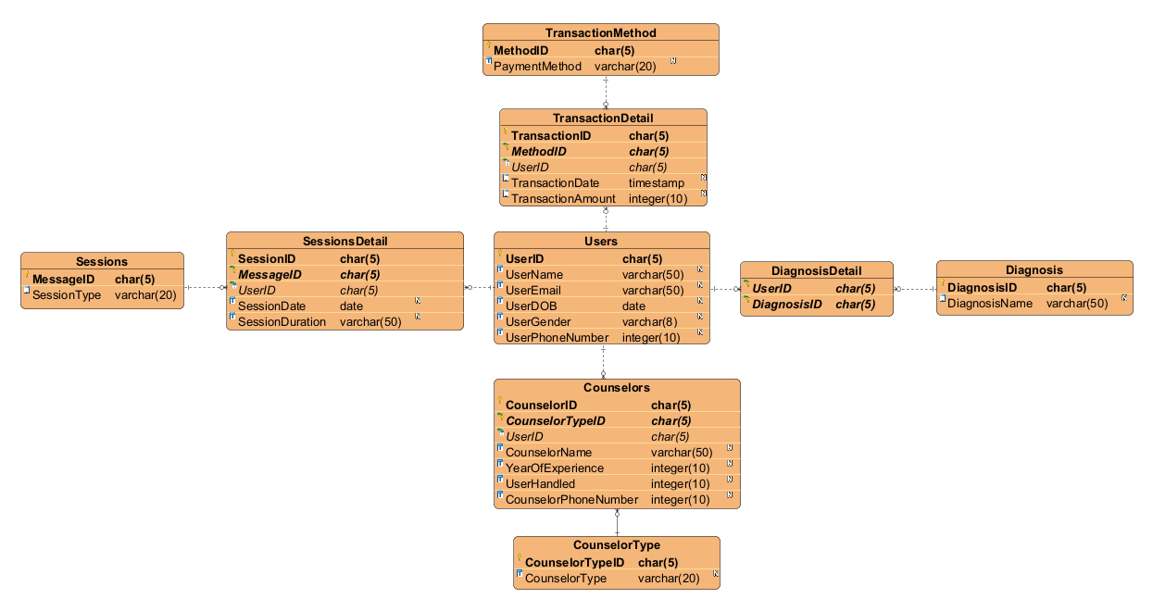

**BAB III**

**DESKRIPSI SAMPEL DATA**

* 1. **Sampel Data**

Ketika menggunakan aplikasi, setiap pengguna akan mendaftar terlebih dahulu. Dengan mendaftar, pengguna memasukkan data-data pribadinya ke *database* aplikasi. Data-data ini akan dipakai ketika pengguna membuat janji dengan konselornya. Misalnya, ketika seorang entitas individu ingin membuat janji dengan seorang konselor, sistem aplikasi pasti memerlukan atribut-atribut pengguna, seperti nama pengguna, jenis kelamin, alamat e-mail, nomor telfon dan tanggal lahirnya. Begitu pula dengan konselor, yang memiliki atribut-atribut seperti nama konselor, tahun pengalaman dan nomor telfon.

Kedua entitas ini berinteraksi dan membentuk entitas baru, yaitu diagnosis. Setelah konselor mencermati masalah yang dialami pengguna, kemudian mendiagnosis pengguna dan memasukkannya ke dalam *database* aplikasi. Konselor juga dapat memberikan terapi, sehingga entitas terapi akan memiliki atribut berupa tanggal terapi, dan durasi sesi terapi.

Semua entitas dan atribut yang terdapat pada kasus aplikasi ini telah dimasukkan oleh pengguna sejak awal mendaftar, dilanjut ketika pengguna memilih konselor tertentu hingga terjadi pengumpulan data kembali ke dalam *database*. Sampel data mentah secara keseluruhan dari aplikasi ini dapat dilihat pada Bab IV.

* 1. **Anomali Data**

Anomali data terdiri dari tiga jenis, yaitu *insert anomalies*, *update anomalies*, dan *delete anomalies*. Pada sampel data tersebut, ukuran tabel masih cukup besar, sehingga memungkinkan terjadinya beberapa anomali. Berikut ini adalah beberapa contoh anomali yang terjadi pada sampel data tersebut.

* *Insert Anomalies*

*Insert anomalies* terjadi ketika suatu informasi baru ditambahkan sementara data-data lainnya belum ada. Pada kasus *database* aplikasi JEMARI, ketika data pengguna baru dimasukkan ke dalam tabel, kita bisa memasukkan nama, jenis kelamin, tanggal lahir, nomor telfon hingga alamat email ke dalam *database*. Akan tetapi, di sisi lain kita belum memiliki data konselor yang akan menangani pengguna. Hal seperti inilah yang dikategorikan sebagai *insert anomalies*.

* *Update Anomalies*

*Update anomalies* terjadi ketika pembaruan satu informasi memerlukan pembaruan di banyak tempat, dan kegagalan memperbarui semua data terkait dapat menyebabkan inkonsistensi. Pada sampel data aplikasi JEMARI, ketika seorang konselor telah menangani banyak pengguna, data nama dirinya akan terduplikasi untuk sejumlah pengguna. Katakanlah, konselor ini mengubah e-mail-nya. Semua data dalam *database* akan menjadi tidak valid, dan kita harus mengubah semua data yang berubah dalam *database* tersebut satu per satu.

* *Delete Anomalies*

*Delete anomalies* terjadi ketika penghapusan suatu informasi berakibat pada kehilangan informasi lain yang tidak diinginkan. Misalnya, pada aplikasi JEMARI, kita sudah memiliki data pengguna. Jika kita ingin menghapus data pengguna tersebut karena sudah tidak memakai aplikasi ini lagi, kita akan sekaligus kehilangan data konselor yang menanganinya. Kita kehilangan semua nilai atribut yang dimiliki oleh konselor tersebut, padahal yang ingin kita hapus hanya data penggunanya saja.

**BAB IV**

**IMPLEMENTASI NORMALISASI DATA**

* 1. **Kondisi UNF (*Unnormalized Form*)**

Kondisi UNF adalah bentuk tak normal berdasarkan data yang diperoleh langsung. Bentuk ini biasanya masih mengandung kerangkapan (redundansi) data. Kumpulan data yang direkam dikumpulkan apa adanya dan tidak memiliki keharusan mengikuti format tertentu, sehingga data bisa saja tidak lengkap atau terduplikasi. Bentuk UNF dari tabel yang menggambarkan seluruh data pada aplikasi JEMARI ditunjukkan pada gambar berikut.

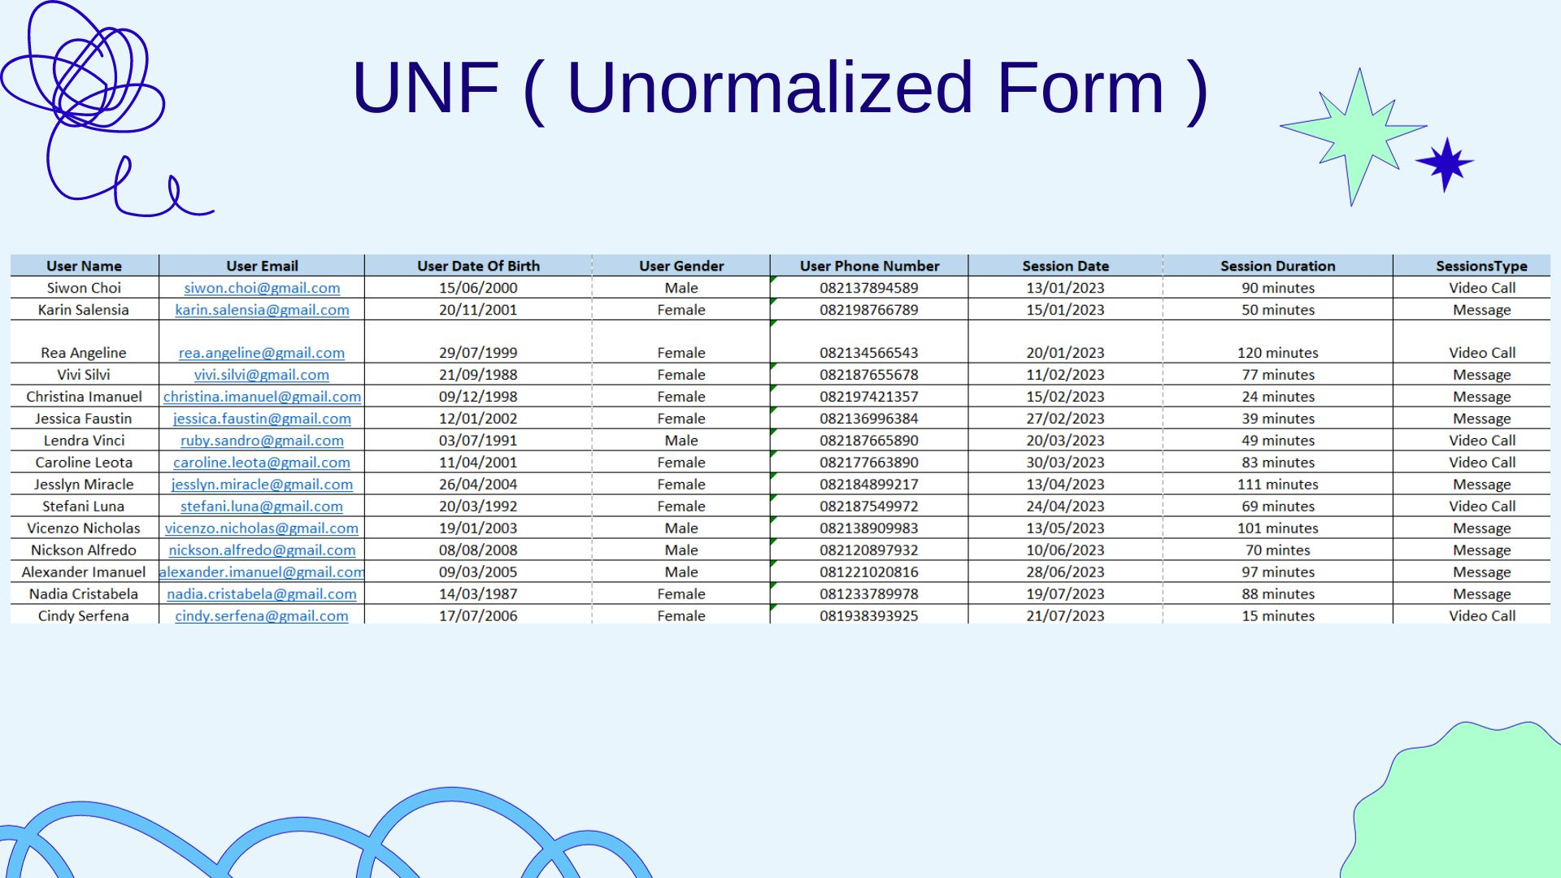

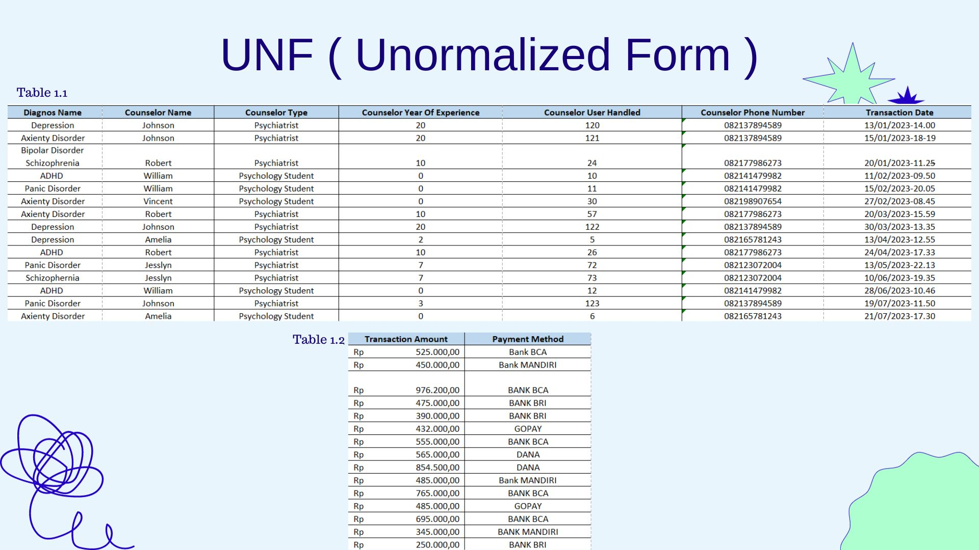

* 1. **Kondisi 1NF (*First Normal Form*)**

Bentuk normalisasi pertama adalah tahapan ketika beberapa grup elemen yang berulang dihilangkan agar menjadi satu harga tunggal yang berinteraksi di antara setiap baris pada suatu tabel, dan setiap atribut harus mempunyai nilai data yang *atomic* (bersifat *atomic value*). Atom adalah zat terkecil yang masih memiliki sifat induknya, bila terpecah lagi maka ia tidak memiliki sifat induknya. Syarat 1NF adalah setiap baris harus berisi *single value*, tidak boleh ada data yang sama atau terduplikasi, tidak ada kolom dengan atribut atau domain yang sama, serta memiliki satu *primary key* (kunci utama). Bentuk 1NF dari tabel *database* aplikasi JEMARI digambarkan sebagai berikut.

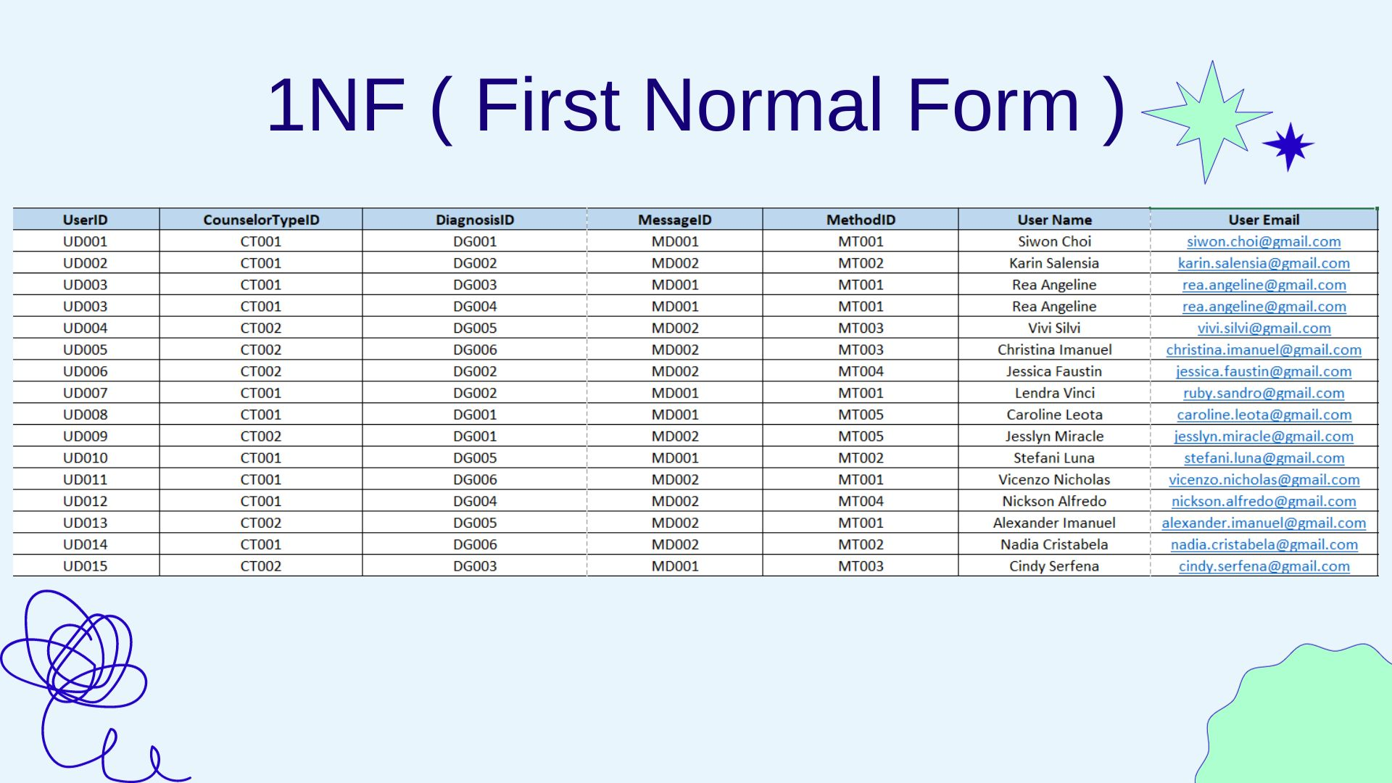

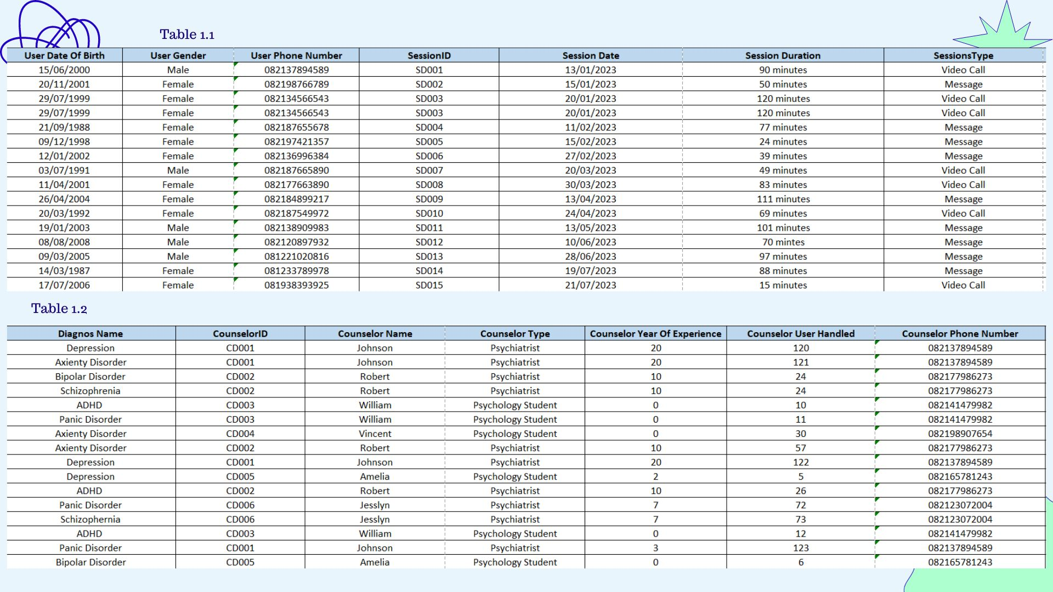

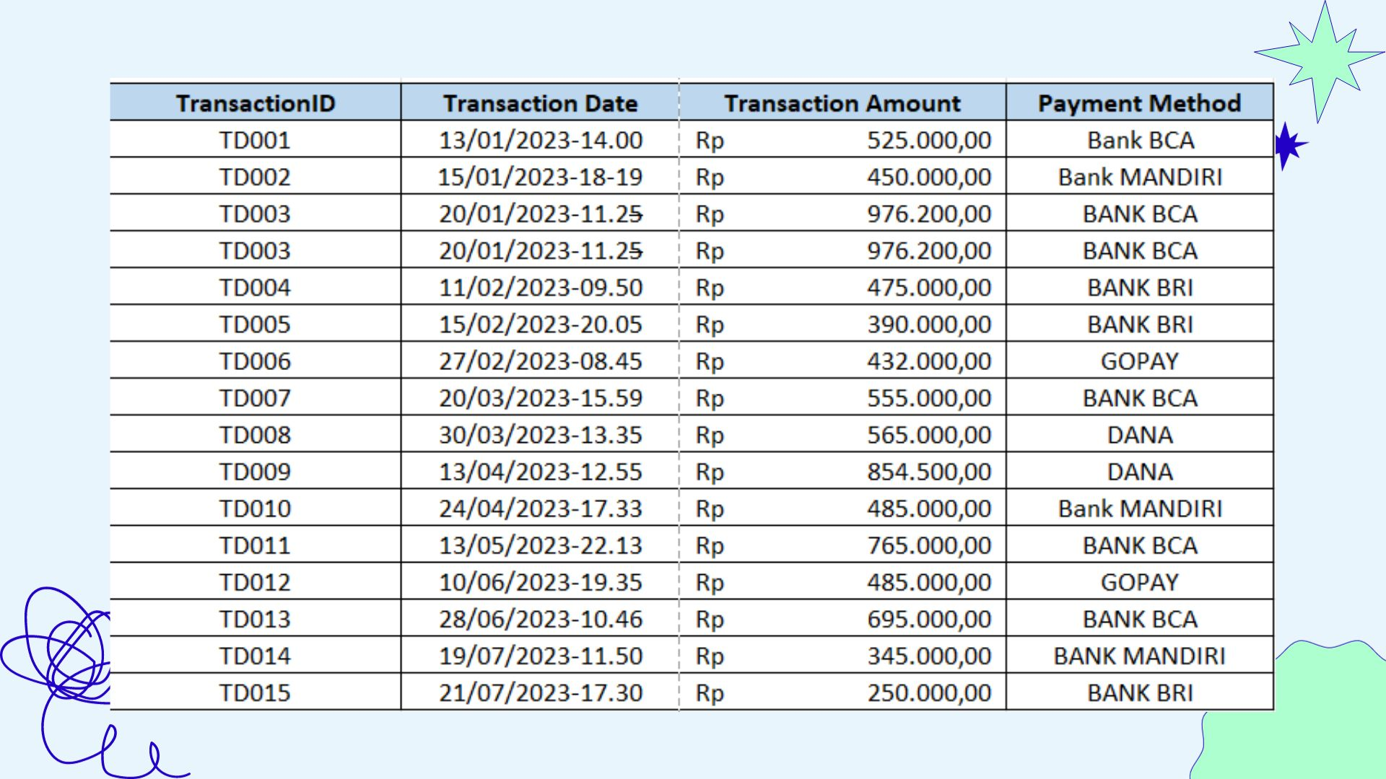

Pada tabel UNF, terdapat data dimana dalam 1 baris terdapat lebih dari 1 baris data dan juga belum terdapat key untuk membedakan setiap baris data, maka ditambahkan beberapa key untuk membantu dalam mengidentifikasi data dan pada setiap baris data dimana terdapat baris data yang mempunyai lebih dari 1 nilai, baris tersebut dipisahkan menjadi barisnya sendiri. Ditentukan Composite Key pada tabel tersebut adalah UserID, CounselorTypeID, DiagnosisID, MessageID, MethodID, SessionID, CounselorID, TransactionID.

* 1. **Kondisi 2NF (*Second Normal Form*)**

Bentuk normalisasi kedua adalah tahap di mana atribut *non-primary key*-nya hanya tergantung pada *full primary key*. Bentuk normal kedua didasari atas konsep *full functional dependency* (ketergantungan fungsional sepenuhnya). Syarat 2NF adalah sudah dalam bentuk 1NF dan atribut bukan kunci harus memiliki ketergantungan fungsional sepenuhnya terhadap *primary key*. Bentuk 2NF dari tabel *database* aplikasi JEMARI digambarkan sebagai berikut.

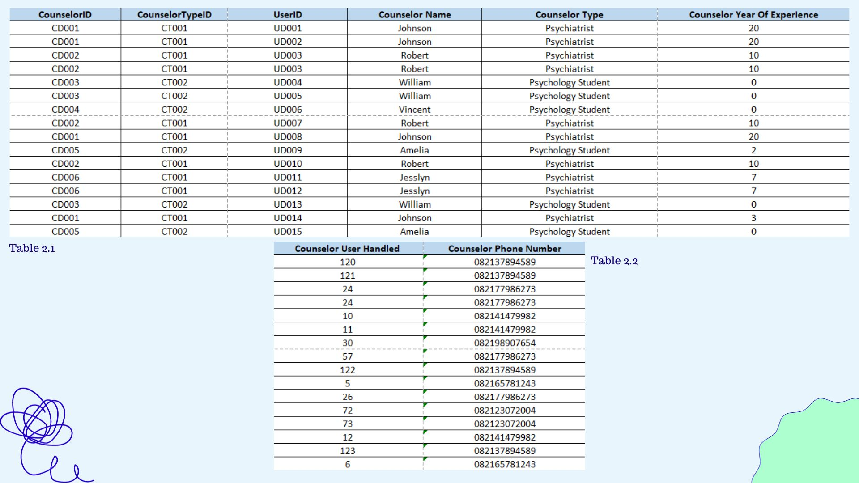

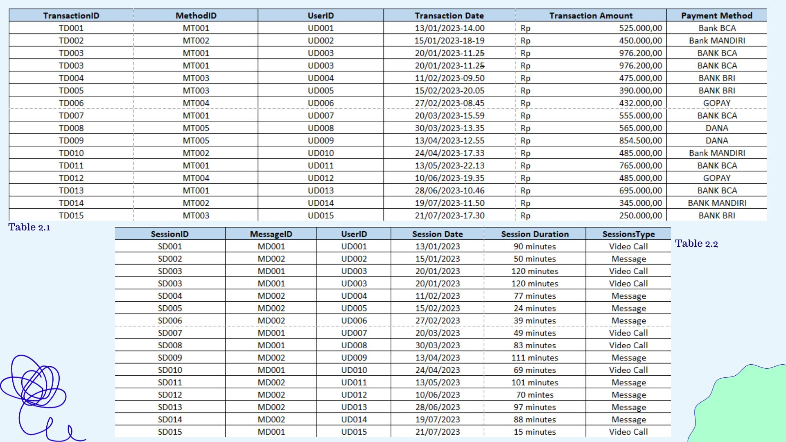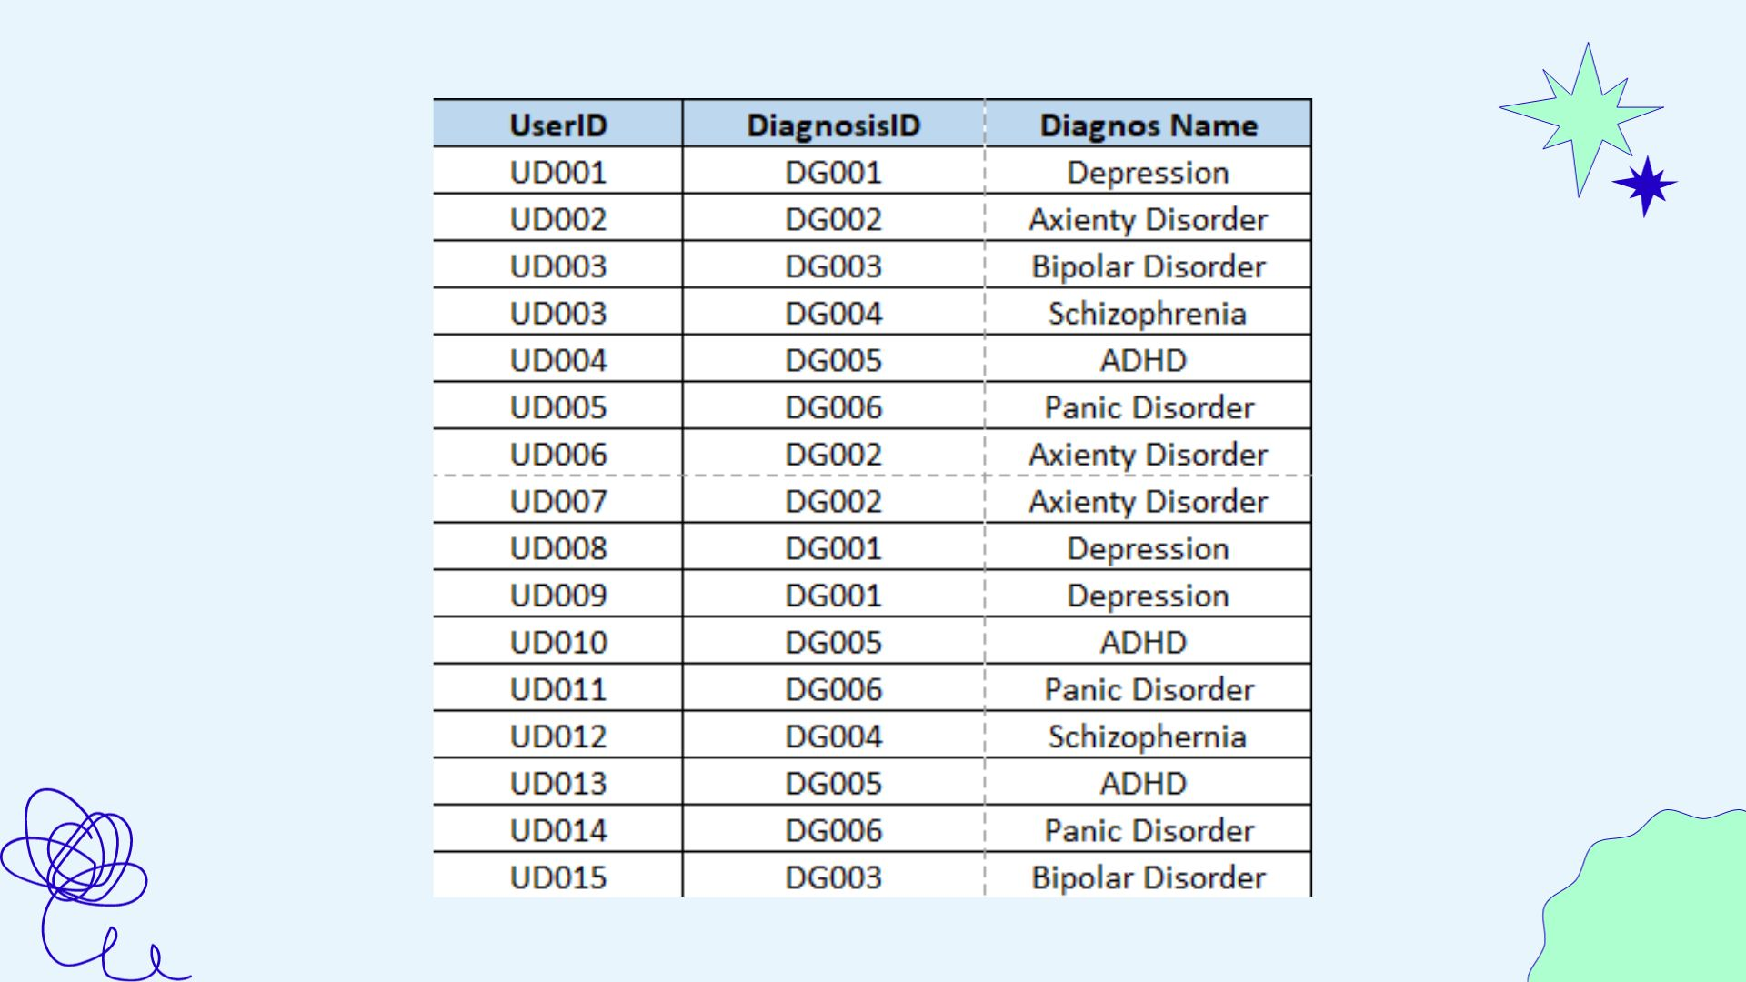

Tabel 1NF yang terdiri dari 1 tabel dipisah menjadi 5 tabel berbeda untuk menghilangkan *partial dependency*, data-data seperti diagnosisName, sessionDate, dan seterusnya tidak bergantung secara keseluruhan terhadap PK maka dipisah menjadi 5 tabel berbeda,

* 1. **Kondisi 3NF (*Third Normal Form*)**

Bentuk normalisasi ketiga adalah tahap normalisasi *database* yang menghilangkan ketergantungan transitif (*transitive dependency*). Walaupun relasi 2NF memiliki redundansi yang lebih sedikit dari pada relasi 1NF, relasi tersebut masih mungkin mengalami kendala bila terjadi anomali peremajaan (update) terhadap relasi tersebut. Jika kita hanya mengupdate satu baris saja, sementara baris yang lainnya tidak, maka data di dalam database tersebut akan inkonsisten/tidak teratur. Anomali update ini disebabkan oleh suatu ketergantungan transitif.

Syarat 3NF adalah harus dalam bentuk 2NF terlebih dahulu, dan atribut yang bukan kunci haruslah tidak memiliki ketergantungan secara transitif terhadap atribut bukan kunci lainnya. Bentuk normalisasi ketiga dari tabel pada aplikasi JEMARI ditunjukkan pada gambar berikut.

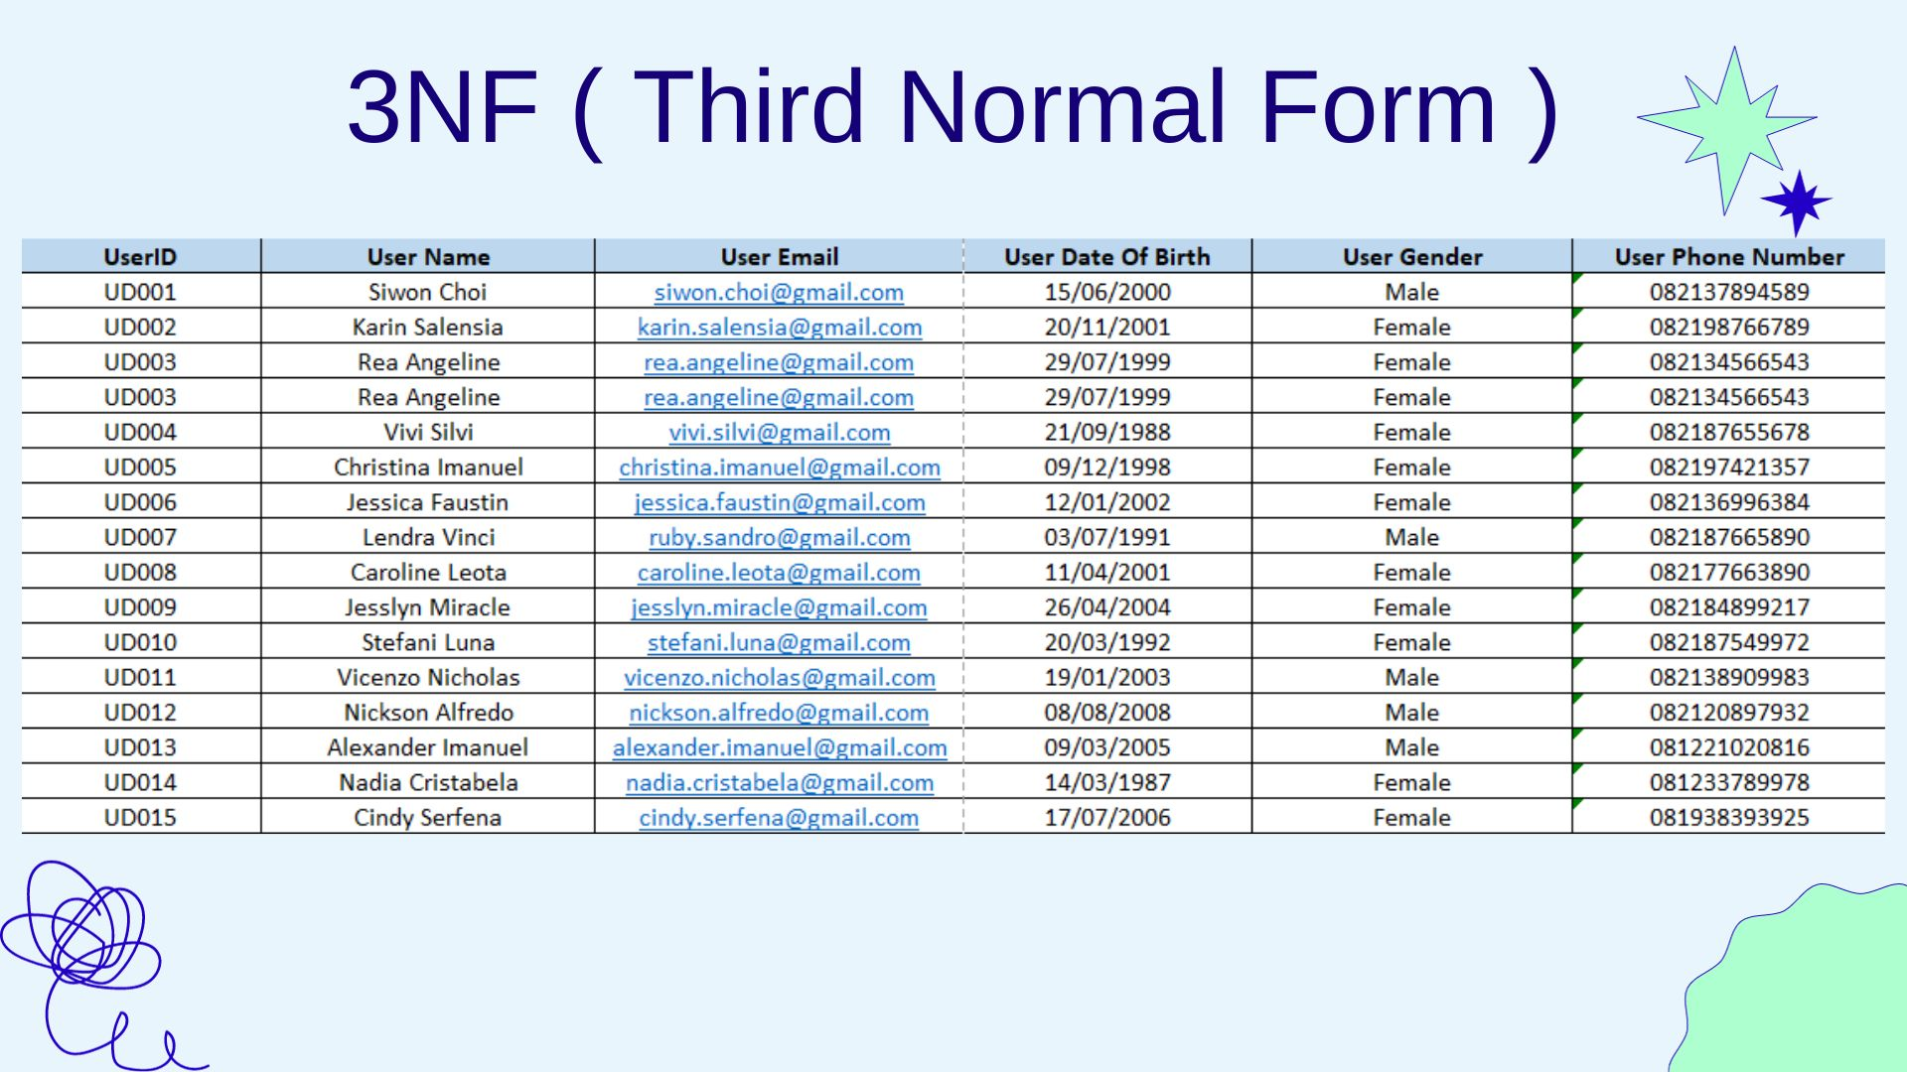

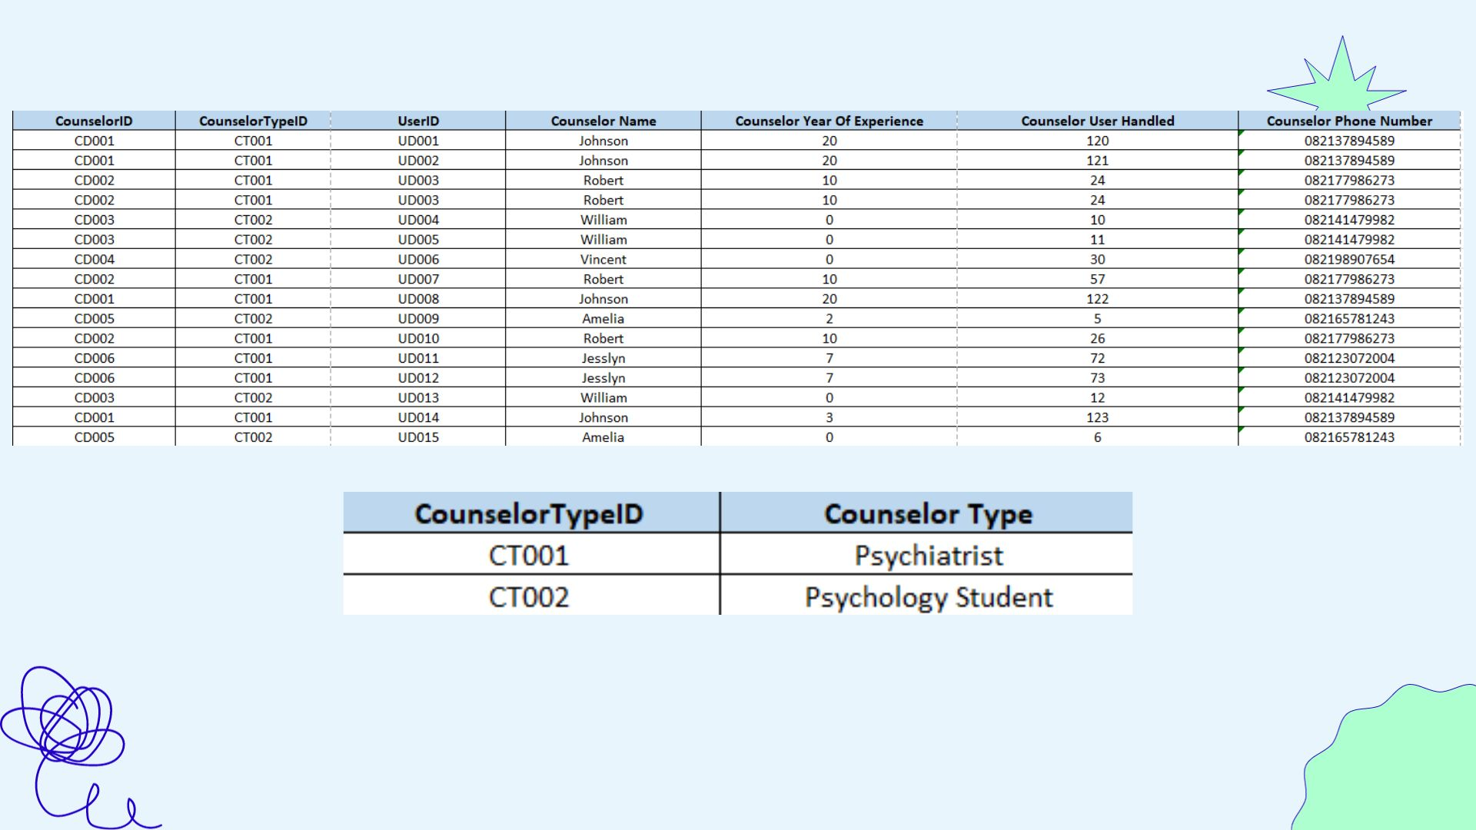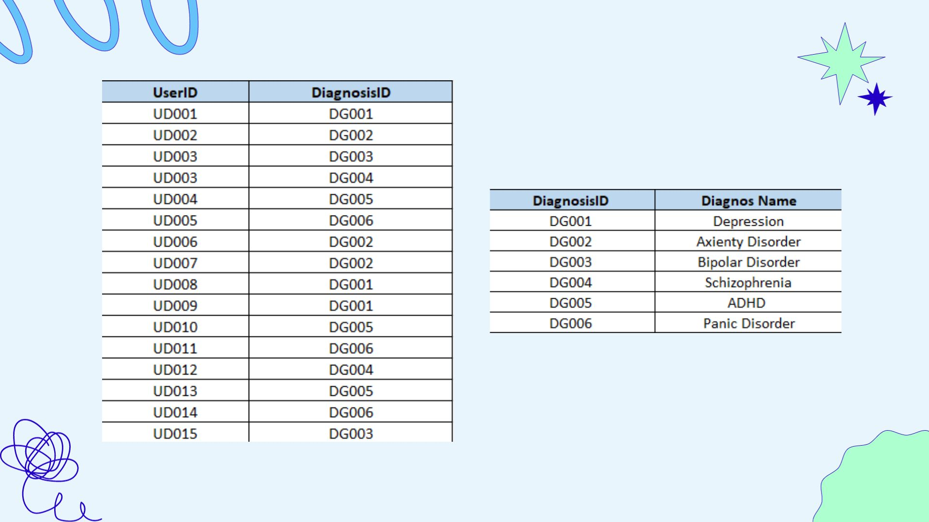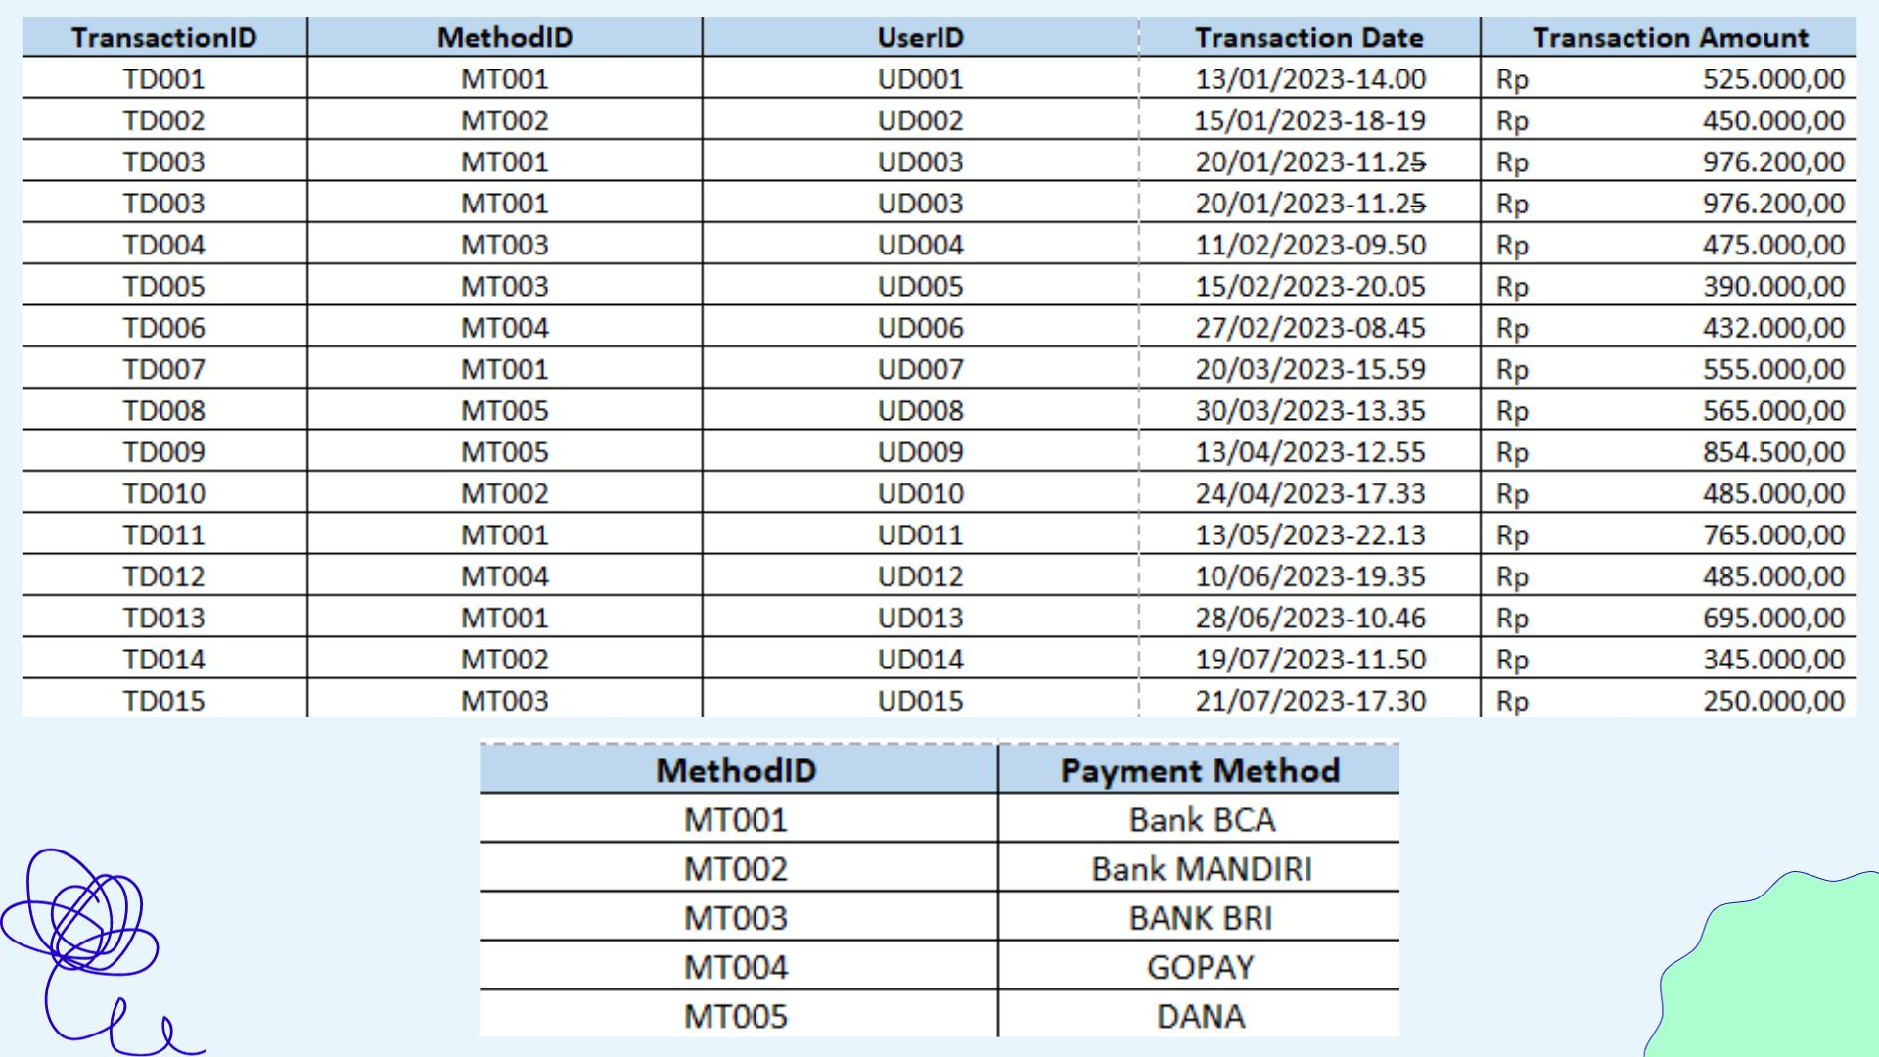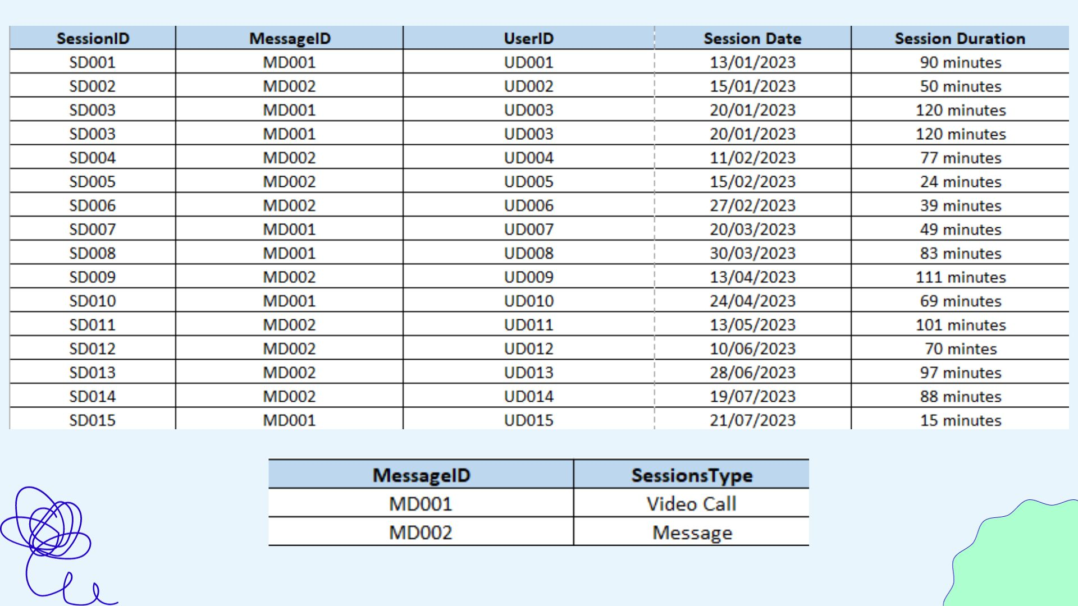

Pada tabel 3NF, tabel sebelumnya yang masih mempunyai *transitive dependency* dipisah menjadi tabel-tabel sendiri, sehingga harus dipisah dan akhirnya terbentuk 9 tabel berbeda.

* 1. **Kondisi BCNF (*Boyce-Codd Normal Form*)**

Suatu relasi dikatakan dalam bentuk BCNF jika dan hanya jika setiap atribut kunci pada suatu relasi adalah kunci kandidat (candidate key). Kunci kandidat (*candidate key*) adalah atribut-atribut dari entitas yang mungkin dapat digunakan sebagai kunci (*key*) atribut. BCNF hampir sama dengan 3NF, dengan kata lain setiap BCNF adalah 3NF. BCNF terjadi jika masih terdapat anomali pada bentuk 3NF dikarenakan relasi memiliki lebih dari satu *candidate key*.

Syarat normalisasi BCNF adalah tabel sudah dalam bentuk 3NF, dan untuk semua *dependency* X 🡪 Y, maka X merupakan suatu *superkey*. Pada tabel 3NF sebelumnya, semua relasi X 🡪 Y yang terbentuk, atribut X sudah menjadi *superkey*. Tidak ada relasi di mana atribut *non-prime* menentukan atribut *prime*. Maka dari itu, tabel 3NF yang telah terbentuk sebelumnya juga sudah merupakan tahap normalisasi BCNF.

**BAB V**

**KESIMPULAN DAN SARAN**

* 1. **Kesimpulan**

Dalam pengembangan aplikasi JEMARI, penting bagi pengembang untuk menyediakan sistem basis data yang handal. Basis data yang efisien mendukung fungsi-fungsi kritis pada aplikasi JEMARI, memastikan penyimpanan, penarikan, dan analisis data pengguna dengan akurasi serta keamanan tinggi. Dengan basis data yang baik, JEMARI dapat menyediakan layanan kesehatan daring yang andal dan dapat diakses oleh semua kalangan, dan memastikan pengalaman pengguna yang baik.

* 1. **Saran**

Dalam melakukan analisis, sebaiknya *database* dibuat langsung di suatu server khusus basis data, yang dioperasikan dengan menggunakan bahasa pemrograman SQL. Dengan demikian, proses transaksi bisnis yang terjadi dapat dikontrol dengan lebih mudah dan terkendali.

**DAFTAR PUSTAKA**

Efendy, Z. (2018). *Normalisasi dalam desain database*. Jurnal CorelIT. Diakses dari <https://www.academia.edu/download/81403216/pdf.pdf>

Kompas.com. (2012). *WHO: 450 Juta Orang Menderita Gangguan Jiwa.* Diakses dari <https://health.kompas.com/read/2012/10/10/17101692/WHO.450.Juta.Orang.Menderita.Gangguan.Jiwa>

Dr. Agung Frijanto. (2022). *Depresi dan Bunuh Diri*. Diakses dari <https://yankes.kemkes.go.id/view_artikel/1450/depresi-dan-bunuh-diri>